Área de aprendizaje: matemática
Patrones

Sugerencias para el adulto:

- A continuación, va a encontrar la descripción de juegos que tienen como referencia los sugeridos en el libro Matemáticas a su manera de Mary Baratta Lorton.

- Un patrón es una sucesión de elementos (auditivos, gestuales, gráficos…) que se construye siguiendo una regla, son secuencias que se repiten muchas veces de la misma manera, en el mismo orden.

- Los niños disfrutan mucho de repetir secuencias con patrón. Realizar este tipo de juegos les ayuda a comprender elementos básicos de las matemáticas.

- Los patrones se pueden hacer con cualquier elemento: botones, monedas, tapas de botellas, etc. Lo importantes es seguir la regla, la que puede ser: color, tamaño, forma, cantidad etc.

- Hay de diferente grado de dificultad:

En este ejemplo, la primera secuencia tiene un patrón de 2 elementos: negro – rojo.
La secuencia del medio tiene un patrón de 3 elementos: rojo – blanco – negro.
Y la última, un patrón de 4 elementos: negro – blanco – amarillo - verde

- Los patrones se leen de izquierda a derecha, para leerlos damos un nombre a una de sus características:

Ejemplo:
- contento- serio- contento - serio- contento -serio- contento - serio- contento - serio
- rojo - amarillo- rojo- amarillo- rojo - amarillo – rojo - amarillo – rojo - amarillo
- A - B - A - B - A - B - A - B - A - B

- Muy importante, cuando juegue a realizar secuencias o series con patrón, insistan en verbalizarlo, es decir, leerlo en voz alta. Esto ayuda a facilitar la comprensión.

Juego 1
Patrones onomatopeyas

Materiales:
- No requiere

Sugerencias para el juego:
- elija con dos animales que emitan sonidos diferentes y fácilmente reconocibles (ejemplo gato y vaca perro- pajarito)
- pida al niño que reproduzca los sonidos con su boca .
- pida que los repita varias veces (esto se debería oír así: miau- muuu )
- proponga otros animales y repitan patrones.
- puede grabar la secuencia con su celular .
- realícelo usted también .
- el que pierde hace una penitencia divertida: gatear, poner caras y/o poner la mesa, etc.
- haga una variación más compleja con más animales : vaca - perro- pajarito
podría oírse así:
muuu – guau – pio – muuu – guau – pio muuu – guau – pio – muuu – guau – pio

Otra manera, podría ser así:
muuu – guau guau – pio pio - muuu – guau guau – pio pio - muuu – guau guau – pio pio - muuu – guau guau – pio pio

Si lo pudiésemos dibujar, esta secuenci se vería así:

Juego 2
Patrones con personas (o personajes)

Materiales:
6 participantes (al menos). Se puede reemplazar con muñecos, peluches o monitos articulados.

Sugerencias para el juego:
- Elija dos posturas diferentes para realizar y fácilmente reconocibles (ejemplo: de pie – sentado - de pie – sentado - de pie – sentado - de pie ).
- Pida a los participantes del juego que se pongan en hilera, parados uno al lado del otro, guardando distancia para moverse.
- pida a uno de los participantes del juego, mover el cuerpo de los participantes quedando uno de pie, uno sentado, uno de pie, uno sentado
- Lean la secuencia de izquierda a derecha.
- Identifiquen el patrón: de pie – sentado.
- Tome una foto de la secuencia con su celular.
- Inventen otras secuencias, con otras posiciones y dificultad, por ejemplo:
Brazos cruzados- piernas cruzadas
Sonriendo – triste
Agachados- de pie- sentado
De espalda – de frente- de lado
De frente – brazos al lado – agachado
Si lo pudiésemos dibujar, esta última secuencia con patrón, se vería más o menos así:

Juego 3
Extiende el patrón

Materiales el ejemplo se hizo con bolsitas de té, pero puede ser realizado con diversos materiales: maní, cubitos autitos, cubiertos, zapatos, adornos, caramelos, botones, llaves, palitos de fosforo, conchitas, pinches, etc. Cualquier material sirve, lo importantes es que haya en abundante cantidad.

Sugerencias para el juego:
Reúna un set de objetos que llamaremos colección. Sea creativo, todo sirve.
Presente una secuencia con un patrón como el siguiente:
Pida al niño o niña que extienda la secuencia escogiendo de la colección la bolsita de té, que extiende la secuencia.

Para agregar dificultad puede variar la disposición de los objetos de la colección, la cantidad, considerar sus colores, cada una de las características de los objetos sirve para determinar el patrón.
En las siguientes fotos se muestran algunos ejemplos, estos son solo referenciales, sirve cualquier colección de objetos que tenga en casa.

Dificultad baja
Secuencia AB
Tipo de te
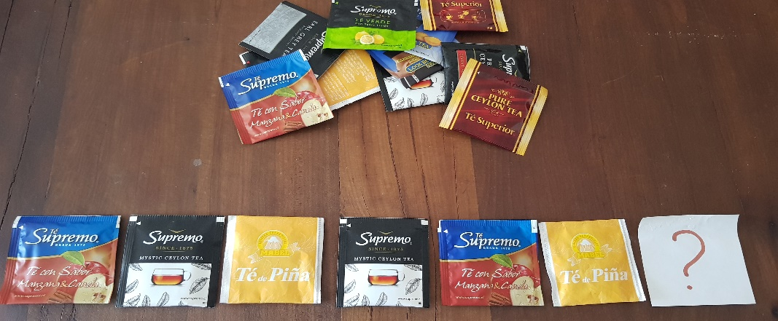 | Dificultad media  Secuencia ABC  Tipo de te
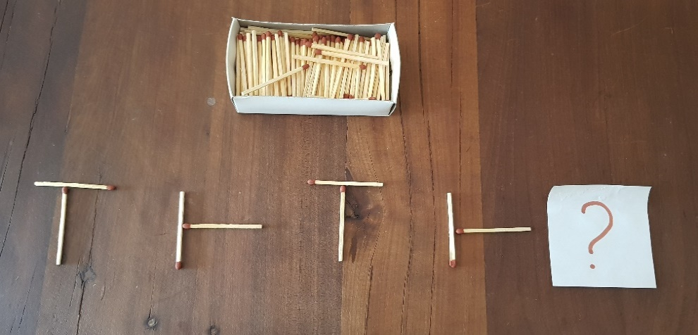 | Dificultad baja  Secuencia AB  Forma de la figura
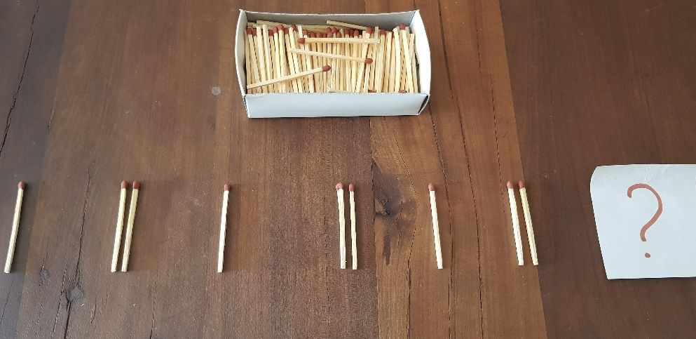 | Dificultad baja  Secuencia AB Cantidad de elementos 1-2
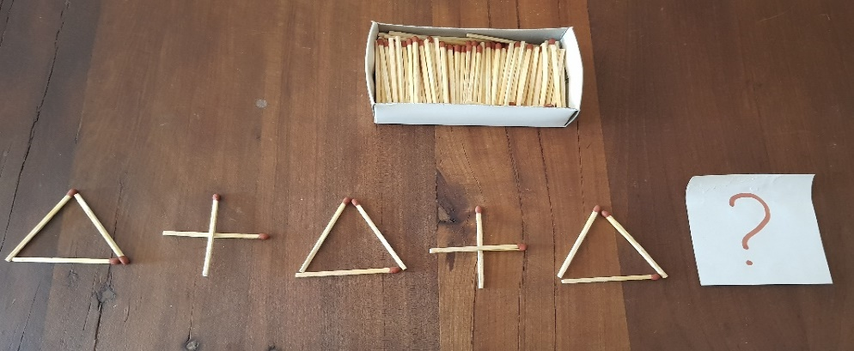 | Dificultad media  Secuencia AB  Forma de la figura
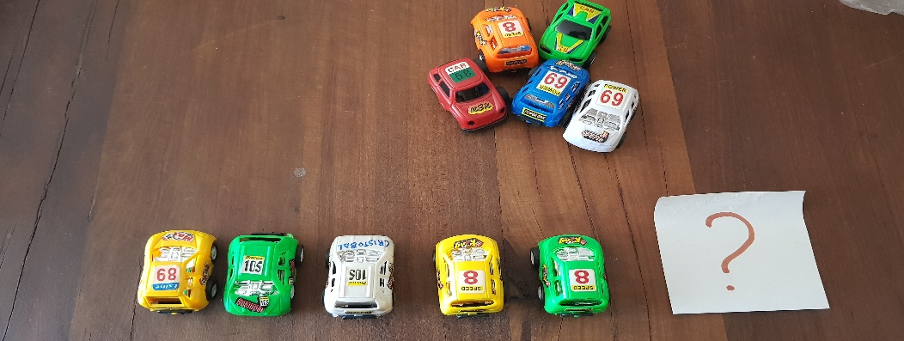 | Dificultad baja  Secuencia ABC  Patrón por color amarillo - verde - blanco
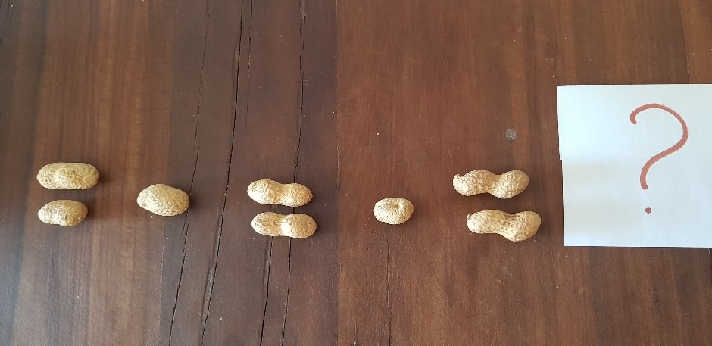 | Dificultad baja  Secuencia AB  Cantidad de elementos:  (maníes 2 -1- 2 -1- 2 - 1)
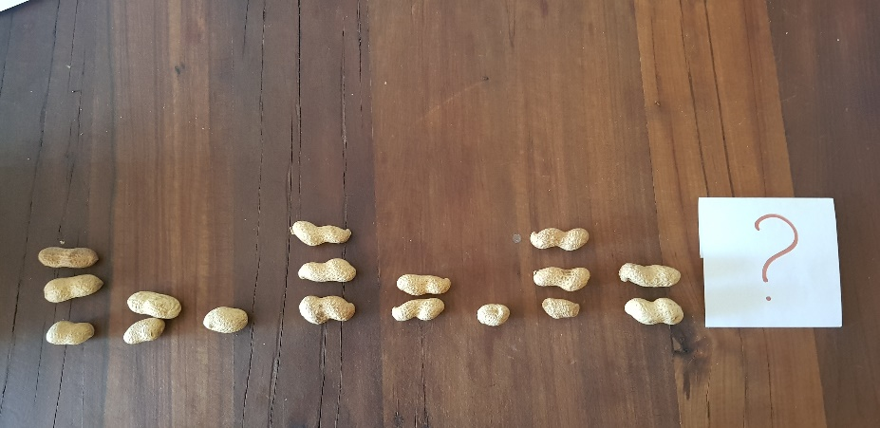 | Dificultad alta  Secuencia ABC  Cantidad de elementos 3- 2- 1-3-2-1

Juego 4
Completa el patrón

Materiales: Puede ser realizado con diversos materiales: lápices de colores autitos, cubiertos, zapatos, botones, llaves, conchitas, pinches, etc. Cualquier material sirve, lo importantes es que haya en abundante cantidad.

Sugerencias para el juego:
- Reúna un set de objetos que llamaremos colección. Sea creativo todo sirve.
- Presente una secuencia con un patrón como el siguiente:
- Tenedor - cuchara - tenedor – cuchara – tenedor - _____ - tenedor
- Pida al párvulo que complete la secuencia escogiendo de la colección el utensilio que completa la secuencia.
- Para agregar dificultad puede variar la disposición de los objetos de la colección, la cantidad, considerar sus colores, cada una de las características de los objetos sirve.
En las siguientes fotos se muestran algunos ejemplos, estos son solo referenciales, sirve cualquier colección de objetos que tenga en casa.

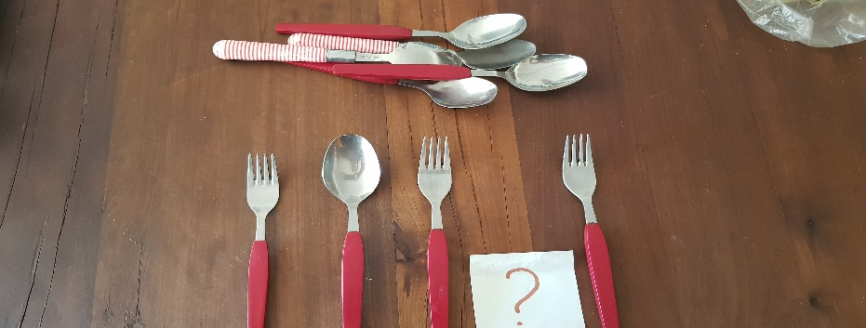 | Dificultad baja  Secuencia AB  Forma de la colección  (Falta una cuchara).
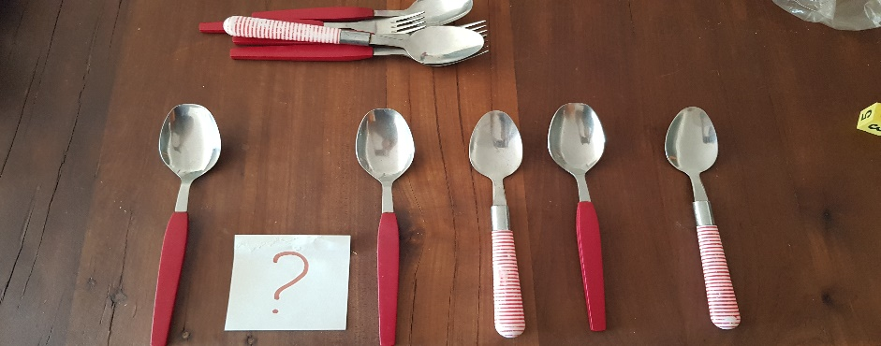 | Dificultad media  Secuencia AB  Diseño y color de la colección  (Falta una cuchara listada).
Juego 5
Descubre el intruso

Materiales: el ejemplo se hizo con cubiertos pero recuerde que : TODO SIRVE, solo debe considerar tener al menos 4 iguales (en tamaño, color, forma, etc.) de cada uno.

Sugerencias para el juego:
- Presente una secuencia con patrón como el siguiente:
- Pida al párvulo que descubra el error /intruso.
- Para agregar dificultad puede variar la disposición de los objetos de la colección, la cantidad, considerar sus colores, cada una de las características de los objetos sirve.

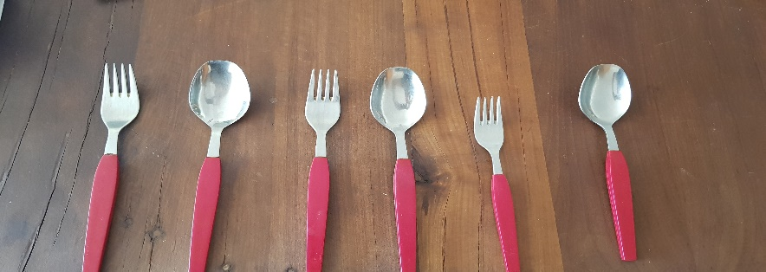 | Dificultad baja  Secuencia AB  Tamaño de la colección  (El intruso es el tenedor más pequeño).
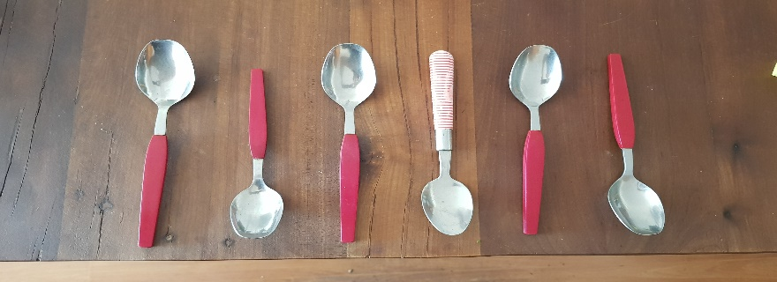 | Dificultad media  Secuencia AB  Diseño de la colección.  (El intruso es la cuchara listada).
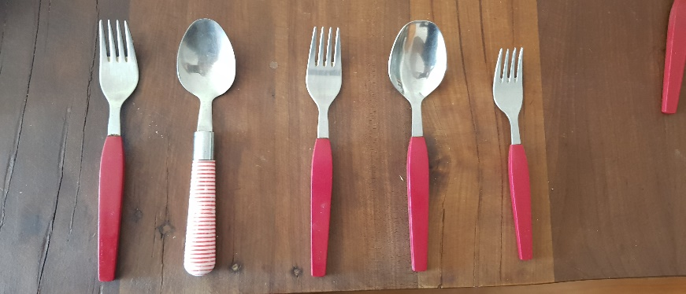 | Dificultad media  Secuencia AB  Diseño y tamaño de la colección.  (El intruso es la cuchara listada).

Juego 6
Dibujando patrones

Materiales: Hoja de papel o pizarra, si la tiene. Lápices

Sugerencias para el juego:
- Presente una secuencia con patrón como la que se muestra:
- Pida al párvulo que extienda la secuencia, dibujando los elementos que faltan para completar la fila.
- Anímelo a que invente un patrón y complete la secuencia.
- En el otro ejemplo, invítelo a encontrar el error o intruso. Pida que marque con equis (x)el intruso.

Completar las secuencias | Encuentra el intruso/error

